Отчет по индивидуальному проекту, этап 6

дисциплина Операционные системы

Колобова Елизавета, гр. НММ-01-22

Содержание

# 1 Цель работы

* Добавить на сайт поддержку двух языков

# 2 Выполнение лабораторной работы

1. В папке config/_default редактируем файл languages: раскомментируем нужные строки. Также создаем в папке content подпапки en и ru, весь контент на английском языке перемещаем в первую подпапку, на русском - во вторую. Папку admin и файл _index.md нужно оставить в content, чтобы сайт продолжал работать. В подпапках переводим посты и проекты на нужный язык. (рис. [1], [2], [3], [4]).

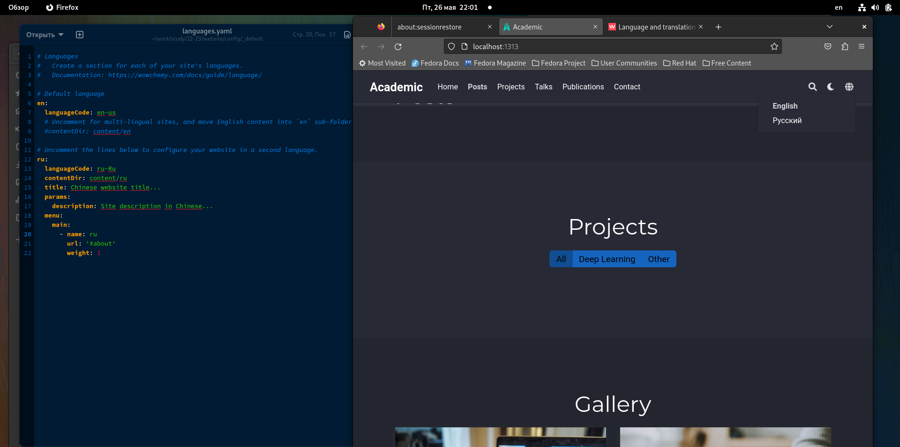

Figure 1: Отредакитрованный languages

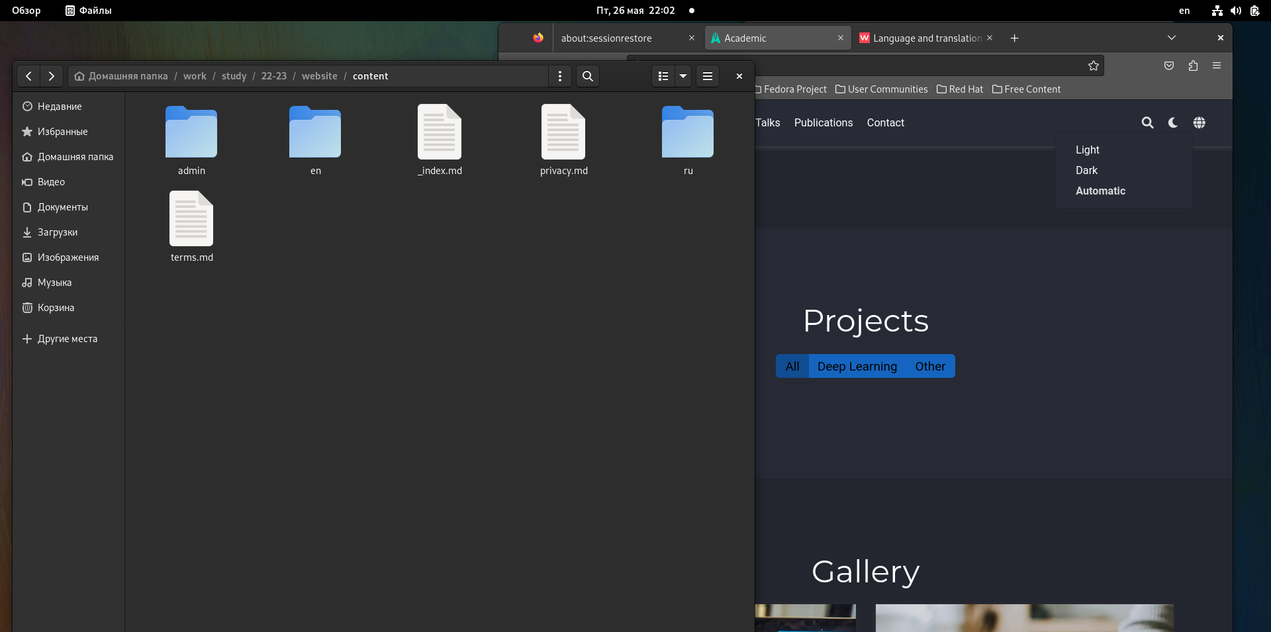

Figure 2: Размещение файлов в content

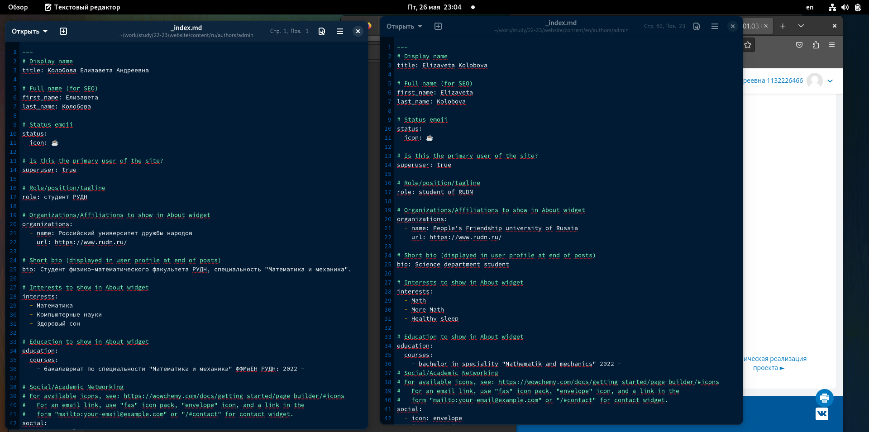

Figure 3: Переведенный файл с личной информацией

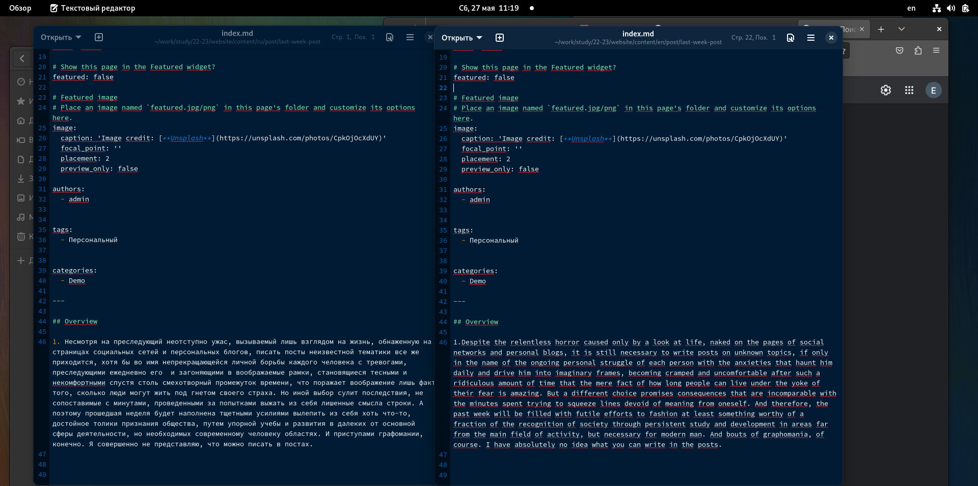

Figure 4: Преведенный пост

1. Добавляем пост по прошедшей неделе на двух языках: в соответствующих каталогах делаем копии папок с контентом, переименовываем, вставляем картинку (с таким же именем и типом, как в примере), редактируем текстовый файл, как нам нужно. После все этого загружаем изменения на гитхаб (рис. [5]).

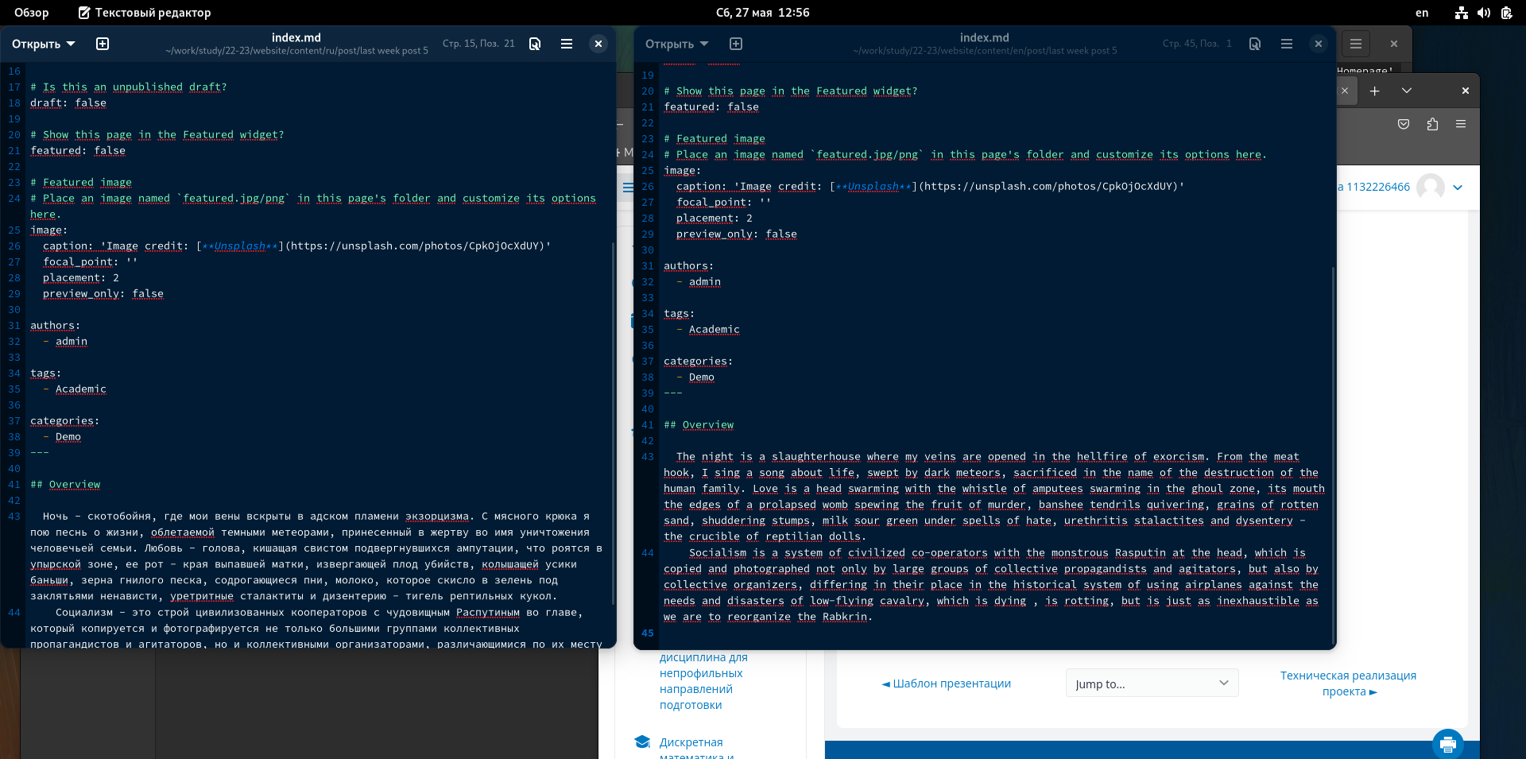

Figure 5: Новый пост на двух языках

# 3 Выводы

ИТогом проделанной работы является добавление на сайт поддержки двух языков

# Список литературы